Отчёт по лабораторной работе №5

Межеловский Александр Игоревич

Содержание

Список иллюстраций

Список таблиц

# 1 Цель работы

Приобретение практических навыков работы в Midnight Commander. Освоение инструкций языка ассемблера mov и int.

# 2 Задание

1. Ознакомление с mc
2. Запуск программы без использования функций
3. Запуск программы с использованием функций

# 3 Теоретическое введение

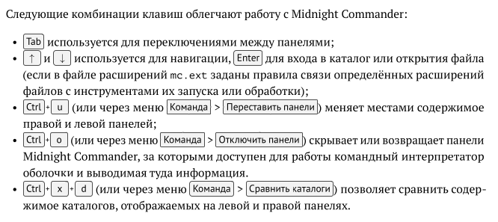

Комбинации клавиш для облегчения работы с mc

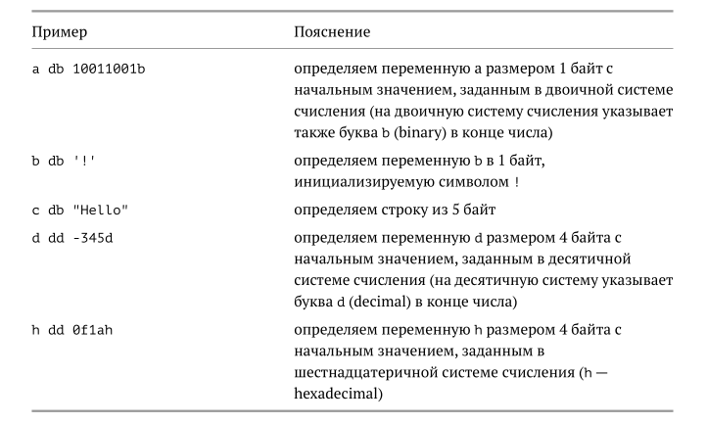

Примеры использования директив

# 4 Выполнение лабораторной работы

Запускаю мс.

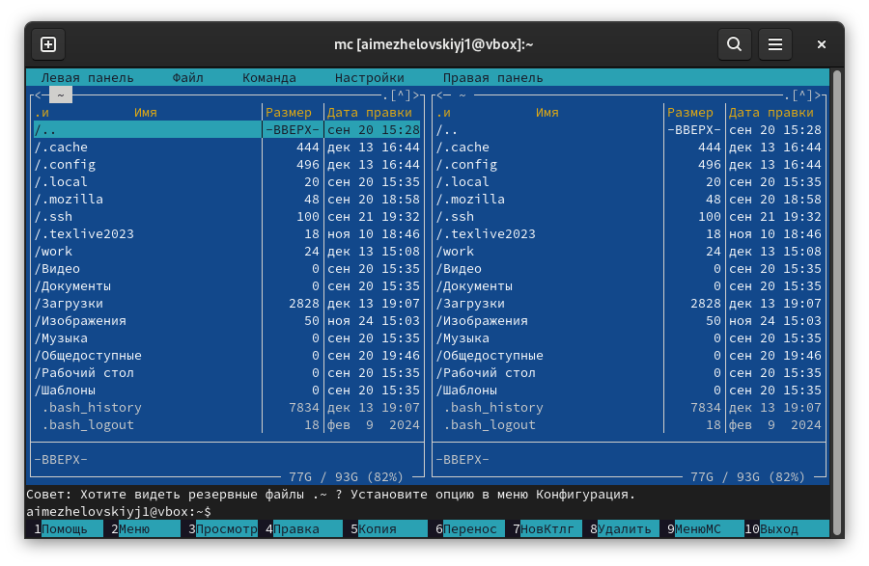

Рабочее окно mc

Создаю новый каталог, перехожу в него и создаю новый файл.

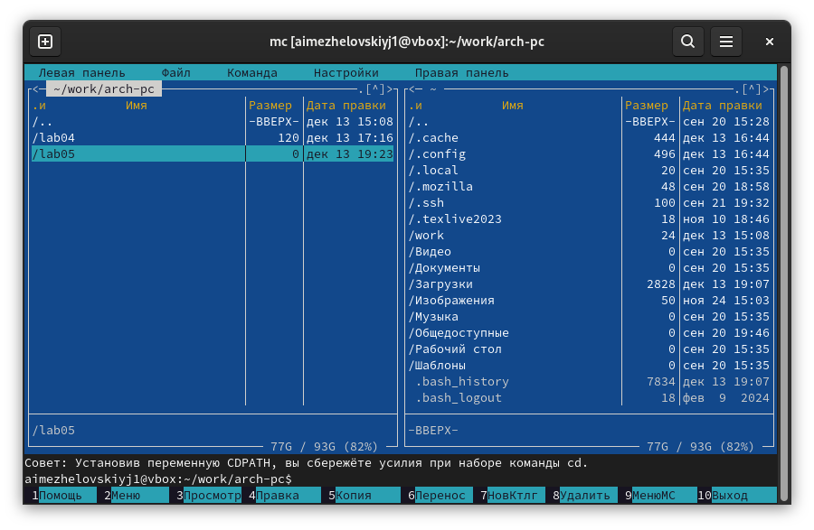

Создание каталога ‘lab05’

Компилирую программу, получаю желаемый результат.

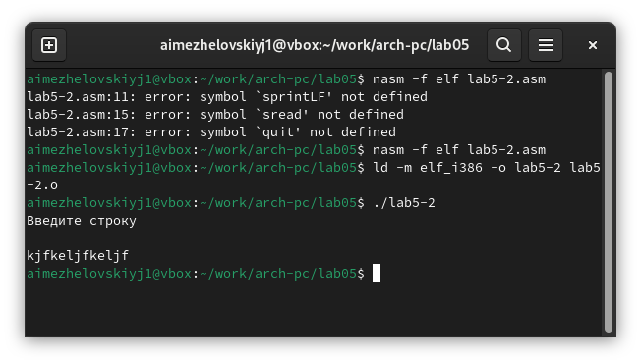

Компиляция и запуск программы

Компилирую программу с использованием функций, программа запускается корректно.

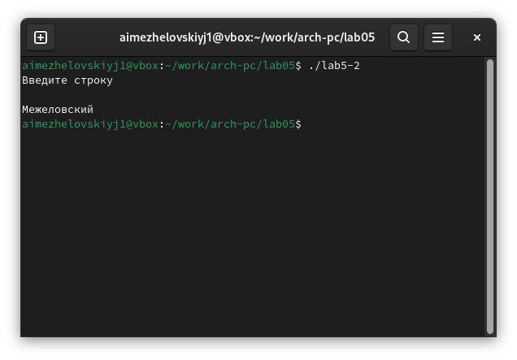

Компиляция и запуск программы с использованием функций

# 5 Выполнение самостоятельной работы

Запускаю программу без использования функций.

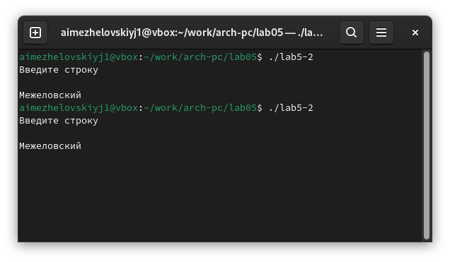

Компиляция и запуск программы

Компилирую программу с использованием функций, программа запускается корректно.

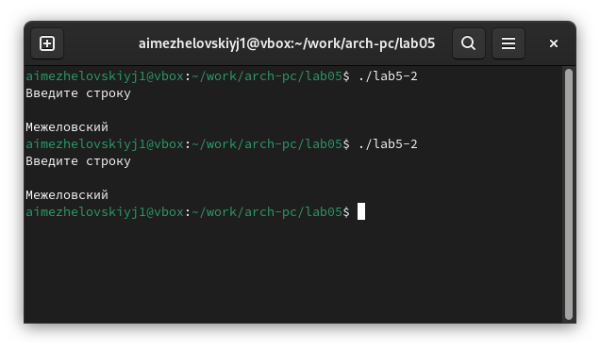

Компиляция и запуск программы с использованием функций

# 6 Выводы

В результате проделанной работы я приобрел практические навыки работы в Midnight Commander. Освоил инструкции языка ассемблера mov и int.